دليل العمل الميداني
دليل مندوب المبيعات
JMS Factory CRM
شرح عملي لشاشات المندوب — من بدء الدوام حتى إنهاء المتابعة
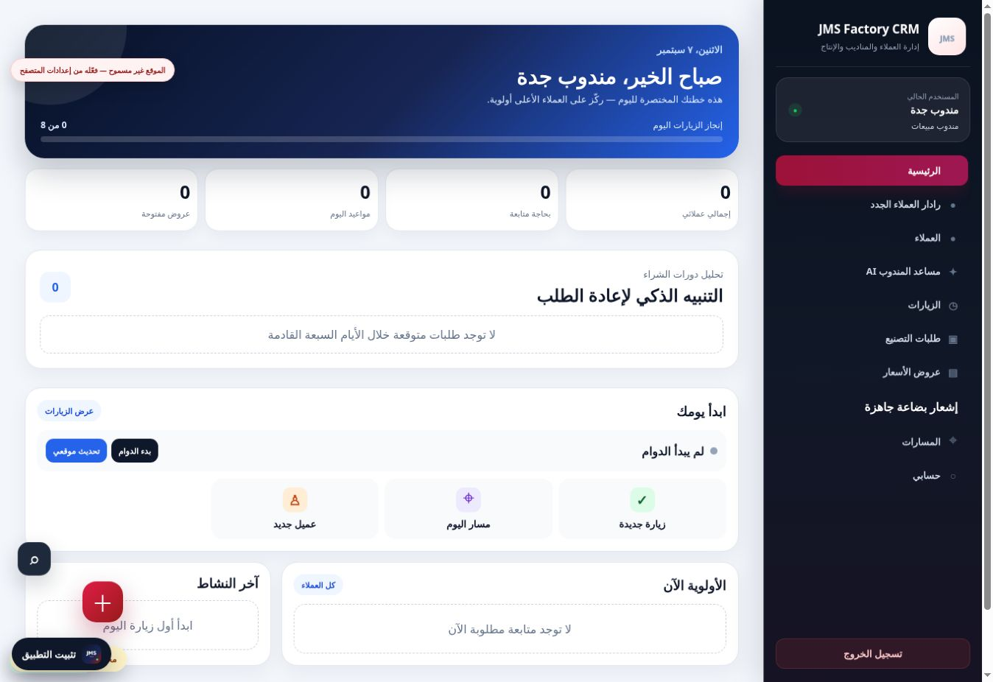
الواجهة الفعلية لحساب مندوب المبيعات
نطاق الدليل: حساب المندوب فقط، ولا يتضمن شاشات الإدارة أو مدير المبيعات. قد تختلف الخيارات حسب الصلاحيات.

الإصدار التشغيلي • سبتمبر 2026

1. البداية الصحيحة
ثلاث دقائق قبل أول زيارة
تسجيل الدخول — استخدم حسابك فقط، وتأكد أن بطاقة المستخدم تعرض «مندوب مبيعات». | 1

السماح بالموقع — اسمح بالموقع أثناء الاستخدام؛ يحتاجه بدء الدوام وتحديث الموقع وإثبات الزيارة. | 2

تثبيت التطبيق — اضغط «تثبيت التطبيق» لإضافته للشاشة الرئيسية. | 3

مراجعة الاتصال — يجب أن تظهر حالة الاتصال والمزامنة. عند «محلي فقط» انتظر عودة المزامنة قبل اعتبار البيانات مرفوعة. | 4

حماية الحساب: لا ترسل كلمة المرور أو رمز التحقق، وسجّل الخروج من الأجهزة المشتركة.

- الرئيسية، رادار العملاء الجدد، العملاء، مساعد المندوب AI، الزيارات، طلبات التصنيع، عروض الأسعار، إشعار بضاعة جاهزة، المسارات، وحسابي.
- الإجراءات العائمة: عميل جديد، عرض سعر، تسجيل زيارة، وطلب تصنيع.

2. الرئيسية وبدء يوم العمل
هذه هي نقطة البداية اليومية

الرئيسية: مؤشرات اليوم، حالة الدوام، الإجراءات السريعة، والأولوية الآن
اقرأ المؤشرات — راجع إجمالي عملائك، بحاجة متابعة، مواعيد اليوم، والعروض المفتوحة. | 1

ابدأ الدوام — اضغط «بدء الدوام» من موقع العمل. أصلح إذن الموقع ثم استخدم «تحديث موقعي» عند الحاجة. | 2

رتب الأولوية — ابدأ بالمواعيد الثابتة، ثم العملاء المتأخرين، ثم التحصيل والعروض المفتوحة. | 3

أنه اليوم بصورة صحيحة — أغلق كل زيارة وسجّل نتيجتها، ثم اضغط «إنهاء الدوام». | 4

الفرق: «بدء الدوام» يسجل بداية يومك، أما «تسجيل زيارة» فيخص عميلًا ونتيجة مقابلة محددة.

3. العملاء: الإضافة والبحث
سجل العميل هو المرجع الرسمي
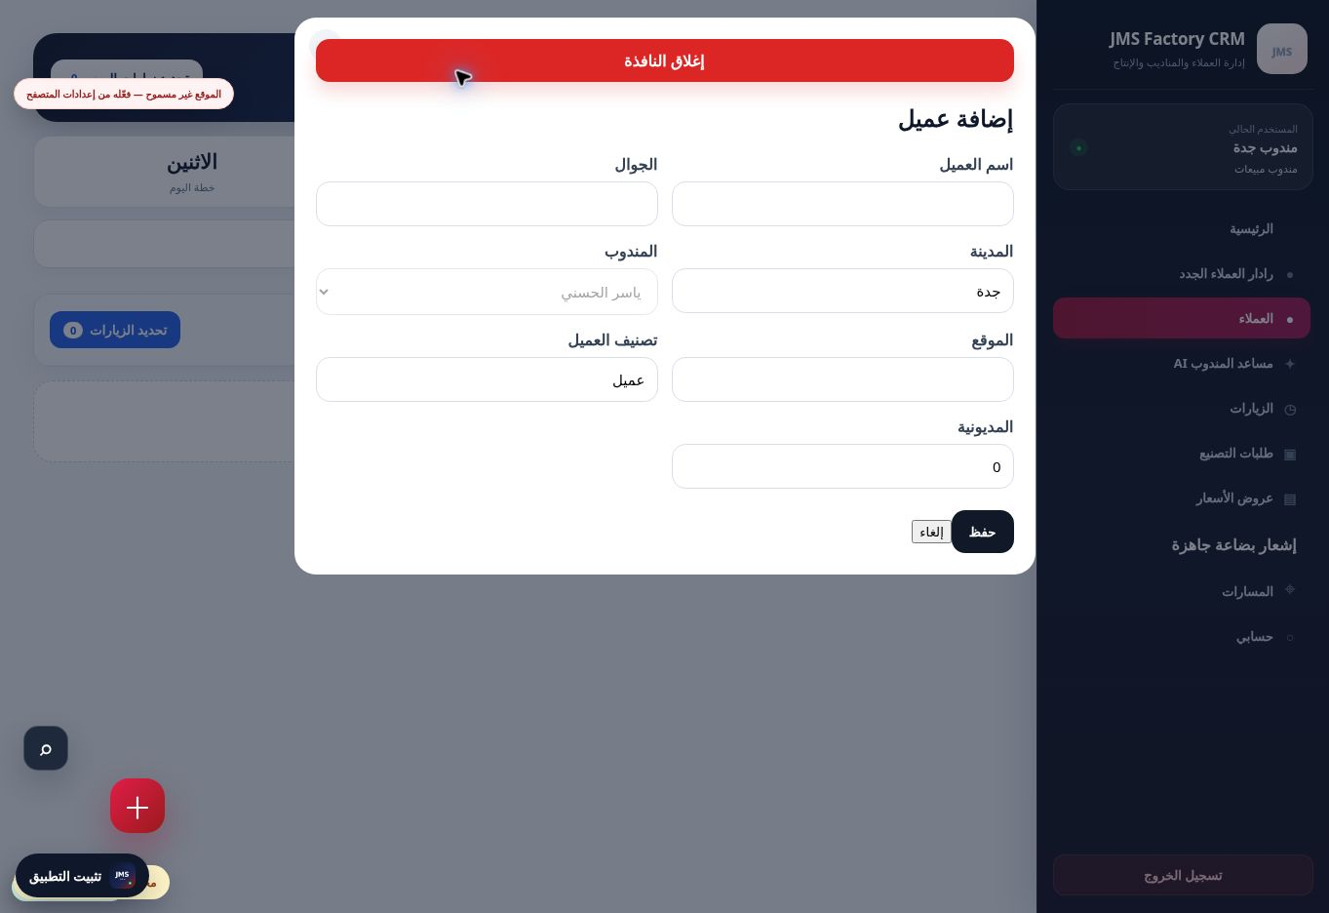
نموذج إضافة عميل من حساب المندوب
ابحث أولًا — ابحث بالاسم أو الجوال أو المدينة حتى لا تنشئ سجلًا مكررًا. | 1

أدخل الأساسيات — الاسم والجوال والمدينة، ثم الموقع كرابط خرائط أو وصف واضح. | 2

راجع الإسناد — حساب المندوب يقيد الإسناد حسب الصلاحية؛ تغيير الملكية يتم عبر الإدارة. | 3

احفظ وافتح البطاقة — بعد الحفظ تظهر حالة الزيارة والموعد القادم والمديونية. | 4

الحد الأدنى المفيد: اسم صحيح + جوال صحيح + مدينة + موقع قابل للوصول.

4. بطاقة العميل وكل أزرارها
نفّذ العمل من السجل نفسه

- «متجه للعميل»: يسجل حالة التحرك. «تسجيل زيارة»: يربط الزيارة بالعميل الصحيح.
- «تحديد موعد»: يحفظ المتابعة القادمة. «ملف العميل»: يفتح البيانات والتاريخ قبل التفاوض.

- تعديل البيانات، إضافة ملاحظة، فتح الموقع، تسجيل تحصيل، رسالة واتساب/تقييم، وإنشاء عرض سعر — بحسب الصلاحية والبيانات.

- يعرض المديونية، آخر زيارة، آخر عرض، الطلبات والتحصيلات، ثم يقترح الإجراء التالي.
أفضل ممارسة: دوّن المطلوب والاتفاق والمسؤول وموعد الخطوة التالية داخل النظام، لا في المحادثة فقط.

5. الزيارة من البداية إلى النهاية
كل زيارة يجب أن تنتهي بنتيجة
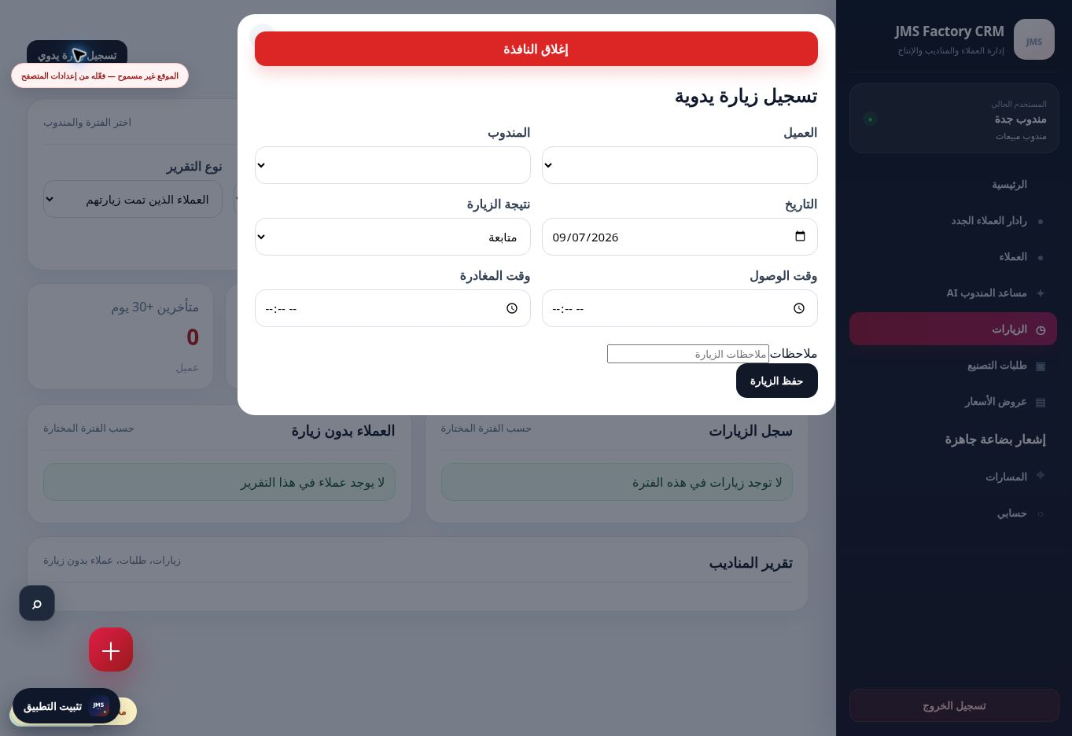
نموذج الزيارة: العميل، التاريخ، النتيجة، الوقت، والملاحظات
اختر العميل — ابدأ من بطاقته لتجنب التسجيل على عميل خاطئ. | 1

سجّل الوقت والموقع — استخدم وقت الوصول والمغادرة الفعليين؛ وفي الزيارة الذكية أنهِ الزيارة قبل مغادرة المكان. | 2

اختر النتيجة — متابعة، طلب جديد، تحصيل، أو بدون طلب. وقد تظهر نتائج إضافية في التدفق الذكي. | 3

اكتب ملاحظة مفيدة — ماذا طلب العميل؟ ماذا اتفقتم؟ ومتى الخطوة التالية؟ | 4

أنشئ الإجراء التالي — إذا كانت النتيجة عرض سعر أو طلبًا، افتحه من نفس العميل. | 5

لا يكفي: «تمت الزيارة». أضف المقاس والخامة والكمية والاعتراض والموعد المتوقع متى كانت معروفة.

6. عروض الأسعار
المندوب ينشئ — المدير يعتمد — ثم يتم الإرسال
اختر العميل — ابحث عن عميل موجود أو أضف عميلًا جديدًا من نموذج العرض. | 1

أدخل المواصفات — المنتج، الخامة، اللون، الطباعة، العرض والطول ووحدتهما، السماكة ووحدتها. | 2

أدخل الكمية والسعر — كمية الكيلو وسعر الكيلو؛ النظام يحسب الكثافة ووزن الحبة وعدد الحبات والإجمالي. | 3

أكمل الشروط — صلاحية العرض، الدفع، مدة التسليم، والملاحظات. | 4

أرسل للاعتماد — الحفظ يضعه «بانتظار اعتماد المدير». لا ترسله قبل حالة «معتمد». | 5

- بانتظار الاعتماد: داخلي. معتمد: مسموح بالإرسال. مرفوض: راجع السبب. مرسل للعميل: تابع الرد. مقبول من العميل: تابع الطلب.
ممنوع: تغيير السعر خارج النظام أو إرسال نسخة قديمة بعد تعديل المواصفات.

7. مساعد المندوب الذكي AI
مرتبط بعملائك المسموح لك بها
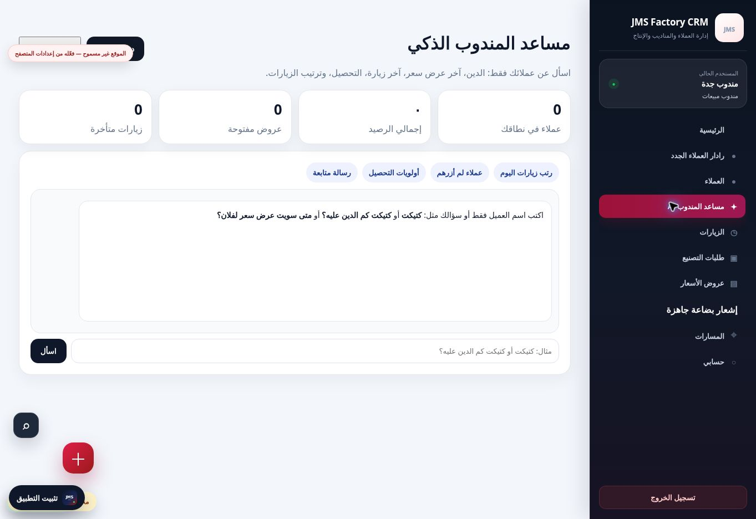
مؤشرات سريعة، أسئلة جاهزة، وحقل سؤال حر
- يعرض ديون عملائك، عروضك المفتوحة، العملاء غير المزورين، وأولويات التحصيل.
- يظهر آخر زيارة وآخر عرض سعر، ويرتب زيارات اليوم، ويقترح رسالة متابعة.

- «فلان كم الدين عليه؟» — «متى آخر زيارة لفلان؟» — «ما آخر عرض سعر لفلان؟»
- «رتب زيارات اليوم» — «عملاء لم أزرهم» — «أولويات التحصيل» — «اكتب رسالة متابعة».
قبل الإرسال: راجع الاسم والمبلغ ورقم العرض في أي رسالة مقترحة. جودة جواب المساعد تعتمد على جودة تسجيلك.

8. المسارات ورادار العملاء الجدد
التغطية الميدانية والفرص

حدد زيارات اليوم — اختر العملاء المطلوب زيارتهم. | 1

راجع المواقع — حدّث أي سجل بلا موقع صحيح قبل الانطلاق. | 2

رتب الجولة — قدّم الموعد الثابت والأولوية الأعلى، ثم اجمع المواقع القريبة. | 3

حدّث بعد كل محطة — سجّل النتيجة قبل التحرك للعميل التالي. | 4

- راجع الاسم والنشاط والمصدر والمنطقة، وتأكد أن الفرصة ليست عميلًا موجودًا أو مملوكة لمندوب آخر.
- سجّل نتيجة التواصل أو حوّل الفرصة إلى عميل بعد اكتمال البيانات.
صلاحية: ظهور الرادار أو التحويل أو تعيين المندوب يعتمد على صلاحيات الإدارة.

9. طلبات التصنيع والبضاعة الجاهزة
تابع ما بعد البيع بدون وعود غير مؤكدة

- أنشئ الطلب من عميل/عرض مكتمل، ثم راجع الرقم والمنتج والمواصفات والكمية والحالة.
- العرض ليس أمر تصنيع نهائيًا. إذا تغيرت المواصفات فأعدها للمراجعة ولا تعدّل الاتفاق بصمت.

- عند ظهور الصلاحية اختر العميل والصنف والكمية، وراجع الإجمالي والضريبة والمدفوع والمتبقي.
- شارك الإشعار بعد المراجعة، ولا تعد بموعد استلام إلا إذا كانت الحالة مؤكدة.
حدود الدور: تفاصيل خط الإنتاج أو المستودع ليست دليلًا على الجاهزية ما لم تكن الحالة مؤكدة في النظام.

10. المشكلات الشائعة ونهاية اليوم
حل المشكلة بدون فقد العمل

- اسمح بالموقع أثناء الاستخدام، حدّث الصفحة، ثم اضغط «تحديث موقعي».

- لا تكرر الحفظ. أبقِ الشاشة مفتوحة، أعد الاتصال، وانتظر «تمت المزامنة» ثم راجع السجل.

- قد تكون صلاحية أو حالة ناقصة؛ مثال زر الإرسال لا يظهر قبل اعتماد العرض.

- □ كل زيارة لها عميل ووقت ونتيجة وملاحظة.
- □ كل متابعة لها موعد تالٍ.
- □ كل تحصيل مسجل.
- □ كل عرض جديد أرسل للاعتماد فقط.
- □ لا توجد زيارة أو طلب ناقص.
- □ حالة المزامنة سليمة.
- □ تم الضغط على «إنهاء الدوام».
قاعدة العمل: إذا لم تُسجّل المعلومة في JMS فهي غير موجودة بالنسبة للفريق.

